**16. Программное создание экрана. LayoutParams**

До этого мы создавали экран с помощью**layout-файлов**. Но то же самое мы можем делать и **программно**.

Создадим проект:

**Project name**: P0161_DynamicLayout  
**Build Target**: Android 2.3.3  
**Application name**: DynamicLayout  
**Package name**: ru.startandroid.develop.dinamiclayout  
**Create Activity**: MainActivity

Открываем **MainActivity.java** и обратим внимание на строку:

        setContentView(R.layout.main);

Напомню, что в этой строке мы указываем, что **Activity**в качестве экрана будет использовать **layout-файл main.xml**. Есть другая реализация этого метода, которая на вход принимает не layout-файл, а **View**-элемент и делает его корневым. В layout-файлах корневой элемент обычно **LinearLayout**, мы тоже используем его.

    @Override  
    public void onCreate(Bundle savedInstanceState) {  
        super.onCreate(savedInstanceState);  
        // создание LinearLayout  
        LinearLayout linLayout = new LinearLayout(this);  
        // установим вертикальную ориентацию  
        linLayout.setOrientation(LinearLayout.VERTICAL);  
        // создаем LayoutParams    
        LayoutParams linLayoutParam = new LayoutParams(LayoutParams.MATCH_PARENT, LayoutParams.MATCH_PARENT);   
        // устанавливаем linLayout как корневой элемент экрана   
        setContentView(linLayout, linLayoutParam);  
    }

Обновим импорт – **CTRL+SHIFT+O**. Eclipse предложит нам выбрать, какой именно **LayoutParams**мы будем использовать. Тут надо остановиться подробнее. Вспомним теорию про экраны. Экран состоит из ViewGroup и вложенных в них View.

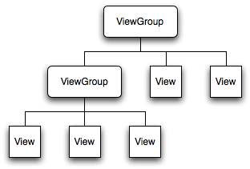

Известные нам примеры **ViewGroup**– это **LinearLayout**, **TableLayout**, **RelativeLayout**и т.д. Каждая их этих ViewGroup имеет вложенный класс LayoutParams. Базовым для этих LayoutParams является ViewGroup.LayoutParams.

**ViewGroup**.**LayoutParams**имеет всего два атрибута: **height**и **width**. Его подкласс ViewGroup.MarginLayoutParams наследует два этих атрибута и имеет свои четыре: **bottomMargin**, **leftMargin**, **rightMargin**, **topMargin**. Класс LinearLayout.LayoutParams в свою очередь является подклассом ViewGroup.MarginLayoutParams, наследует от него уже 6 аттрибутов и добавляет свои два: **gravity**и **weight**.

Т.е. объект **LinearLayout**имеет вложенный класс **LinearLayout.LayoutParams** с layout-аттрибутами. И эти аттрибуты распространяются на все дочерние View и ViewGroup.

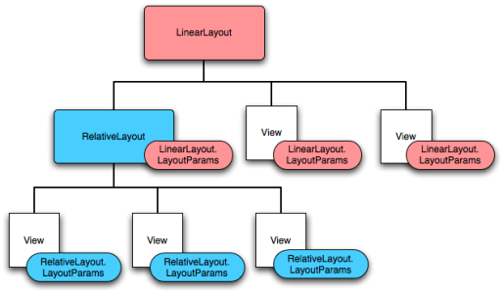

Т.е. View, находящаяся в LinearLayout имеет один набор layout-параметров:

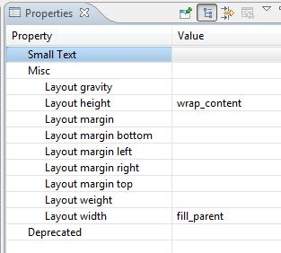

а View из RelativeLayout – другой:

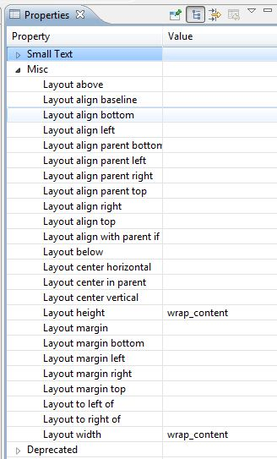

Есть и общие элементы, т.к. родители у этих ViewGroup одни.

Вернемся в Eclipse, он ждет нашего выбора. Используем базовый класс ViewGroup.LayoutParams

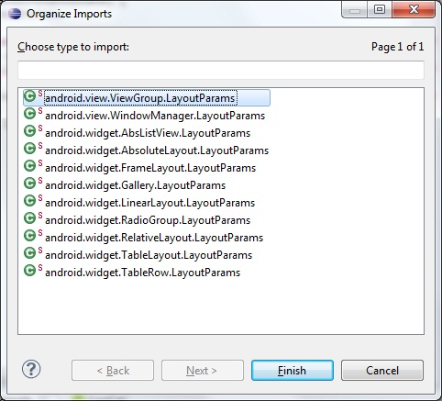

Давайте разберем код. Мы создаем **LinearLayout**и ставим **вертикальную**ориентацию. Далее создаем **LayoutParams**. Конструктор на вход принимает два параметра: **width**и **height**. Мы оба ставим **MATCH_PARENT**. Далее вызывается метод setContentView. На вход ему подается **LinearLayout**и **LayoutParams**. Это означает, что корневым элементом **Activity**будет **LinearLayout**с layout-свойствами из **LayoutParams**.

Если мы сейчас запустим приложение, то ничего не увидим, т.к. LinearLayout – прозрачен. Давайте добавлять в LinearLayout View-компоненты.

        LayoutParams lpView = new LayoutParams(LayoutParams.WRAP_CONTENT, LayoutParams.WRAP_CONTENT);  
          
        TextView tv = new TextView(this);  
        tv.setText("TextView");  
        tv.setLayoutParams(lpView);  
        linLayout.addView(tv);  
          
        Button btn = new Button(this);  
        btn.setText("Button");  
        linLayout.addView(btn, lpView);

Мы снова создаем объект **LayoutParams**с атрибутами **width**= **wrap_content**и **height**= **wrap_content**. Теперь если мы присвоим этот объект какому-либо View, то это **View**будет иметь **ширину**и **высоту по содержимому**.

Далее мы создаем **TextView**, настраиваем его текст, присваиваем ему выше созданный LayoutParams и добавляем в LinearLayout с помощью метода addView (View child).

С **Button**аналогично – создаем, правим текст, а затем используем другую реализацию метода addView (View child, ViewGroup.LayoutParams params), которая одновременно добавляет **Button**в **LinearLayout**и присваивает для Button указанный **LayoutParams**. Результат будет тот же, что и с TextView, но вместо двух строк кода получилась одна.

Обратите внимание, что для**двух объектов View** я использовал **один объект LayoutParams** - lpView. Оба View-объекта считают параметры из LayoutParams и используют их.

Сохраним и запустим приложение. Видим, что компоненты на экране появились. И видно, что их высота и ширина определена по содержимому (wrap_content).

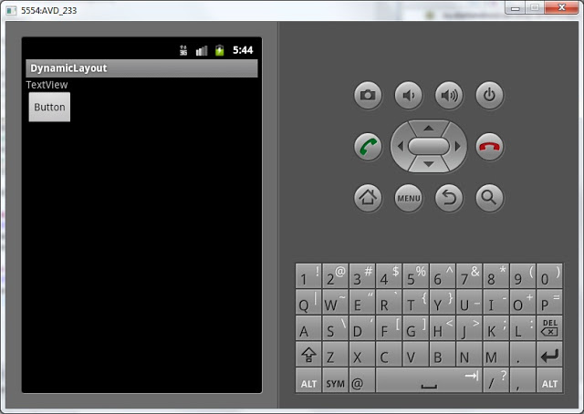

Объект **lpView**имеет базовый тип **android.view.ViewGroup.LayoutParams**. А значит позволит настроить только ширину и высоту. Но для **View**в **LinearLayout**доступны, например, отступ слева или выравнивание по правому краю. И если мы хотим их задействовать, значит надо использовать**LinearLayout.LayoutParams**:

        LinearLayout.LayoutParams leftMarginParams = new LinearLayout.LayoutParams(  
LayoutParams.WRAP_CONTENT, LayoutParams.WRAP_CONTENT);  
        leftMarginParams.leftMargin = 50;  
          
        Button btn1 = new Button(this);  
        btn1.setText("Button1");  
        linLayout.addView(btn1, leftMarginParams);

Смотрим код. Мы создаем объект типа**LinearLayout.LayoutParams** с помощью такого же конструктора, как и для обычного LayoutParams, указывая **width**и**height**. Затем мы указываем **отступ слева** = 50. Отступ здесь указывается в **пикселах**. Далее схема та же: создаем объект, настраиваем текст и добавляем его в LinearLayout c присвоением LayoutParams.

Аналогично добавим компонент с выравниванием:

        LinearLayout.LayoutParams rightGravityParams = new LinearLayout.LayoutParams(  
LayoutParams.WRAP_CONTENT, LayoutParams.WRAP_CONTENT);  
        rightGravityParams.gravity = Gravity.RIGHT;  
          
        Button btn2 = new Button(this);  
        btn2.setText("Button2");  
        linLayout.addView(btn2, rightGravityParams);

Сохраним и запустим. Button1 имеет отступ 50px. А Button2 выравнена по правому краю:

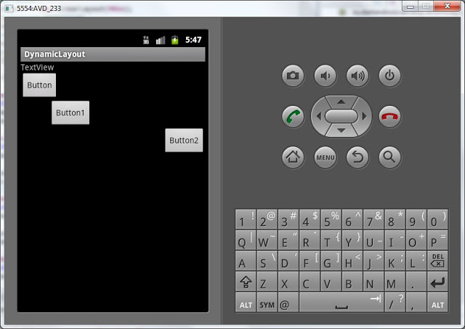

Вероятно, эта тема будет не очень понятна с первого раза. Поэтому на следующих двух уроках мы закрепим эти знания и попрактикуемся в добавлении элементов на экран и их настройке.

Полный код урока:

public class MainActivity extends Activity {  
    /** Called when the activity is first created. */  
    @Override  
    public void onCreate(Bundle savedInstanceState) {  
        super.onCreate(savedInstanceState);  
        // создание LinearLayout  
        LinearLayout linLayout = new LinearLayout(this);  
        // установим вертикальную ориентацию  
        linLayout.setOrientation(LinearLayout.VERTICAL);  
        // создаем LayoutParams    
        LayoutParams linLayoutParam = new LayoutParams(LayoutParams.MATCH_PARENT, LayoutParams.MATCH_PARENT);   
        // устанавливаем linLayout как корневой элемент экрана   
        setContentView(linLayout, linLayoutParam);  
          
        LayoutParams lpView = new LayoutParams(LayoutParams.WRAP_CONTENT, LayoutParams.WRAP_CONTENT);  
          
        TextView tv = new TextView(this);  
        tv.setText("TextView");  
        tv.setLayoutParams(lpView);  
        linLayout.addView(tv);  
          
        Button btn = new Button(this);  
        btn.setText("Button");  
        linLayout.addView(btn, lpView);  
  
          
        LinearLayout.LayoutParams leftMarginParams = new LinearLayout.LayoutParams(  
LayoutParams.WRAP_CONTENT, LayoutParams.WRAP_CONTENT);  
        leftMarginParams.leftMargin = 50;  
          
        Button btn1 = new Button(this);  
        btn1.setText("Button1");  
        linLayout.addView(btn1, leftMarginParams);  
  
          
        LinearLayout.LayoutParams rightGravityParams = new LinearLayout.LayoutParams(  
LayoutParams.WRAP_CONTENT, LayoutParams.WRAP_CONTENT);  
        rightGravityParams.gravity = Gravity.RIGHT;  
          
        Button btn2 = new Button(this);  
        btn2.setText("Button2");  
        linLayout.addView(btn2, rightGravityParams);  
    }  
}